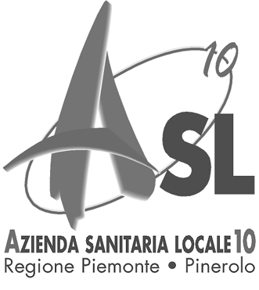
Struttura Complessa Dipendenze Patologiche

Codice (non compilare) 

Progetto: “NOI + VOI X TUTTI = - FUMO + SALUTE”
Il questionario di seguito presentato è assolutamente anonimo e verrà letto solo per fini statistici

Età: ________ Sesso: M  F 

- Era già a conoscenza del progetto “Noi + voi x tutti = - fumo + salute” attualmente in corso nella classe di suo/a figlio/a?

 SI
 NO
 NE HO SENTITO PARLARE
 NON SONO INTERESSATO/A
- Se si, come ne è venuto a conoscenza?

 ME NE HA PARLATO MIO/A FIGLIO/A
 ME NE HANNO PARLATO GLI /LE INSEGNANTI
 ME NE HANNO PARLATO ALTRI GENITORI
 ALTRO (specificare) _____________________________________________________
- Pensa che il progetto possa essere utile in famiglia per una riflessione in merito ai rischi connessi al fumo?

 SI, perché ________________________________________________________________
 NO, perché ______________________________________________________________
 NON SO, in quanto penso che ______________________________________________
- Sarebbe disponibile a collaborare al progetto in questione? (per es.: nella ricerca di sponsorizzazioni, partecipazione ad iniziative, messa a disposizione di risorse…)
 SI (specificare) ____________________________________________________________
 NO
- È interessato a partecipare ad un incontro con operatori dell’ ASL10 per approfondire gli argomenti del progetto “noi + voi x tutti = - fumo + salute”?
 SI
 NO

Da restituire compilato agli insegnanti entro giovedì 25 gennaio

